附件

福清市渔溪镇黄檗文化产业园园区建设专项规划

主要内容及规划图纸

**一、主要内容**

**1、区位及规划范围**

本次规划园区位于福州市福清市渔溪镇联华村西北部，主要包含黄檗山万福寺、联华村部分用地、黄檗国有林场部分用地。距离渔溪镇区约8公里，距离福清西站互通口约18公里，距离市区约25公里。

规划范围包括黄檗山万福寺以及周边地块，规划总面积26.65公顷。

**2、园区总体定位**

本规划依托黄檗山万福寺“临济祖源、黄檗祖庭”的历史地位，打造**中国禅宗文化交流基地、黄檗朝宗圣地**。

根据福清市委市政府推进中日黄檗文化交流基地建设工作会议指示，打造高品质**福清文化新地标**。同时推动黄檗文化产业化及地方经济发展，打造**黄檗文化产业高地**。

**3、园区规划结构**

规划形成“一心两轴两片区”结构。一心：文化核心：黄檗山万福寺。两轴：黄檗文化核心发展轴，综合服务设施发展轴。两片区：1）文化核心区：规划设置中日文化交流基地及其配套设施，满足园区的文化交流以及参观朝拜的功能需求；黄檗山上设置回向堂，满足寺院殡葬设施配套。2）配套服务区：本区域规划设置黄檗文化展示馆以及商服配套设施、广场用地。以黄檗文化展示馆为核心，文化广场为中心公共区域，有序设置商服配套设施。展示馆西侧设置停车场。

**4、分期建设**

（1）现状：园区主体建筑黄檗山万福寺，寺庙南侧现有水库作放生池。除建设用地外其他农用地性质保持原状，进行环境改造整理。

（2）近期（3年内）：主要内容为中日黄檗文化交流中心及配套绿地、回向堂、停车场以及配套的旅游公路。

（3）远期（3-10年）：主要内容为黄檗文化展示空间、商服配套设施以及广场等。

**5、 园区主要项目建设内容**

|  |  |  |  |  |
| --- | --- | --- | --- | --- |
| 序号 | 项目名称 | 建设时序 | 建设规模 | 投资  额度 |
| 1 | 中日文化交流基地文化中心 | 2024-2027 | 占地面积5978平方米，建筑面积7600平方米 | 3000万元 |
| 2 | 中日文化交流基地配套绿地 | 2024-2027 | 占地面积4100平方米 | 1500万元 |
| 3 | 黄檗文化艺术交流中心回向堂 | 2024-2027 | 占地面积10418平方米，建筑面积1500平方米 | 3000万元 |
| 4 | 黄檗文化艺术交流中心文物展示馆 | 2024-2027 | 占地面积14175平方米，建筑面积24408平方米 | 10000万元 |
| 5 | 黄檗文化艺术交流中心配套广场设施 | 2024-2027 | 占地面积9505平方米 | 1000万元 |
| 6 | 商业商务服务设施项目 | 2024-2027 | —— | —— |
| 7 | 中日文化交流基地香积厨 | 2024-2027 | 占地面积1000平方米，建筑面积3800平方米 | 1000万元 |
| 8 | 中日文化交流基地文华楼 | 2024-2027 | 占地面积1000平方米，建筑面积3200平方米 | 2000万元 |
| 9 | 中日文化交流基地黄檗文化交流研究院 | 2024-2027 | 占地面积14213平方米，建筑面积12500平方米 | 15000万元 |
| 10 | 中日文化交流基地松隐楼 | 2024-2027 | 占地面积1500平方米，建筑面积5900平方米 | 2000万元 |
| 11 | 中日文化交流基地鹫峰楼 | 2024-2027 | 占地面积1800平方米，建筑面积7000平方米 | 3000万元 |
| 12 | 中日文化交流基地袛园院 | 2024-2027 | 占地面积1500平方米，建筑面积3800平方米 | 2000万元 |
| 13 | 黄檗文化艺术交流中心福清生态旅游景点 | 2024-2027 | 占地面积25580平方米，建筑面积22918平方米 | 15000万元 |
| 14 | 园区停车场 | 2024-2027 | —— | —— |
| 15 | 旅游公路 | 2024-2027 | —— | —— |

1. **主要规划图纸**

1、区位图

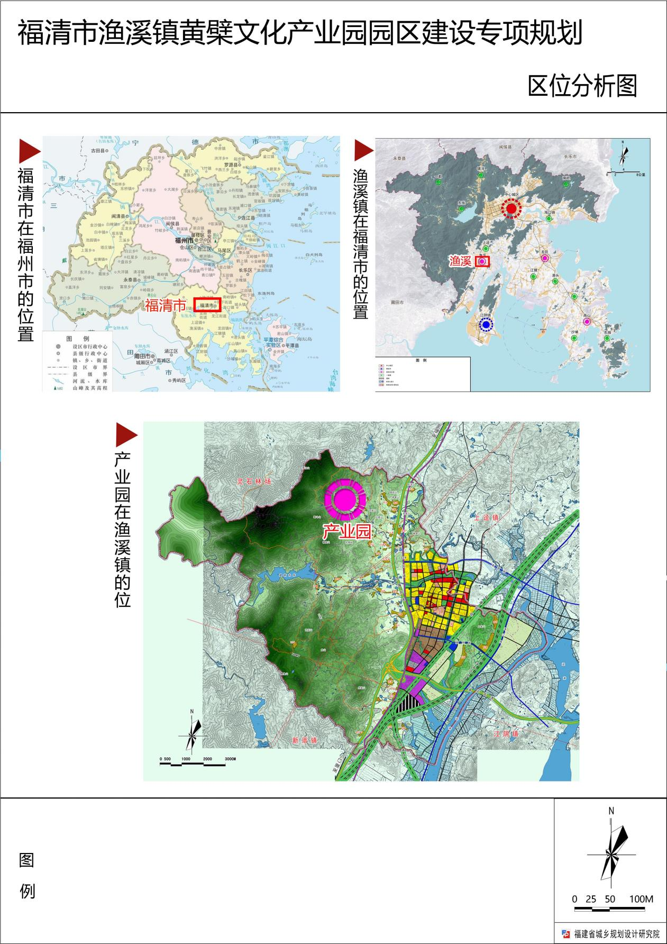

1. 功能区划图

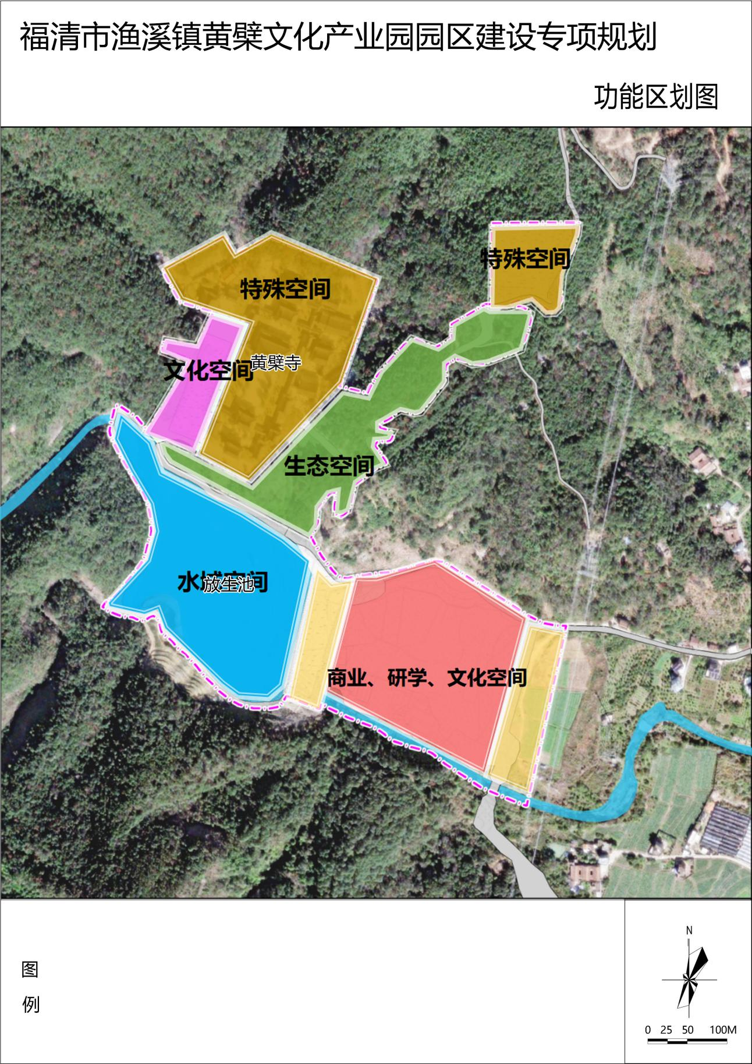

1. 项目分布规划图

